معرفي كتابخانه نمونه

استان ---

شهرستان: ---
نام كتابخانه: ---
درجه: ---

اطلاعات كلي
 | استان
 | شهرستان
 | نام كتابخانه
 | کد کتابخانه
 | درجه کتابخانه
 | ساعت فعاليت كتابخانه
 | نام و نام خانوادگي مسئول
 | اسامي ساير كاركنان
مربوط به كتابخانه هاي مشاركتي | سازمان مادر
 | نمره كتابدار | نمرات كسب شده  در بازديدهاي دوره اي ستاد نهاد/استان
 | رتبه كتابدار
 | نمره مديريت
 | رتبه مديريت
 | نمره كتابخانه
 | رتبه كتابخانه

كارشناس امور كتابخانه ها مدير كل
امضاء امضاء

صورتجلسه انتخاب كتابخانه نهادي/ مشاركتي برگزیده استان ....................
كتابخانه برتر نهادي/ مشاركتي
نامزدهای انتخاب كتابخانه برتر | نام كتابخانه برتر | دلایل انتخاب كتابخانه برتر
- ................................  - ................................  - ................................ | - .......................................... | …………………………………………………………………………………………………
با رعایت مفاد مندرج در بخشنامه ی شماره ..... ..... ..... ..... مورخ ..... ..... ..... ..... در خصوص انتخاب كتابخانه برتر، موارد فوق طی جلسه مورخ / / 1394 توسط امضا کنندگان ذیل، مورد بررسی و تائید قرار گرفت.
مسئول حراست | کارشناس/كارشناس مسئول  امور کتابخانه ها | معاون | مدیر کل
..................... | ..................... | ..................... | .....................

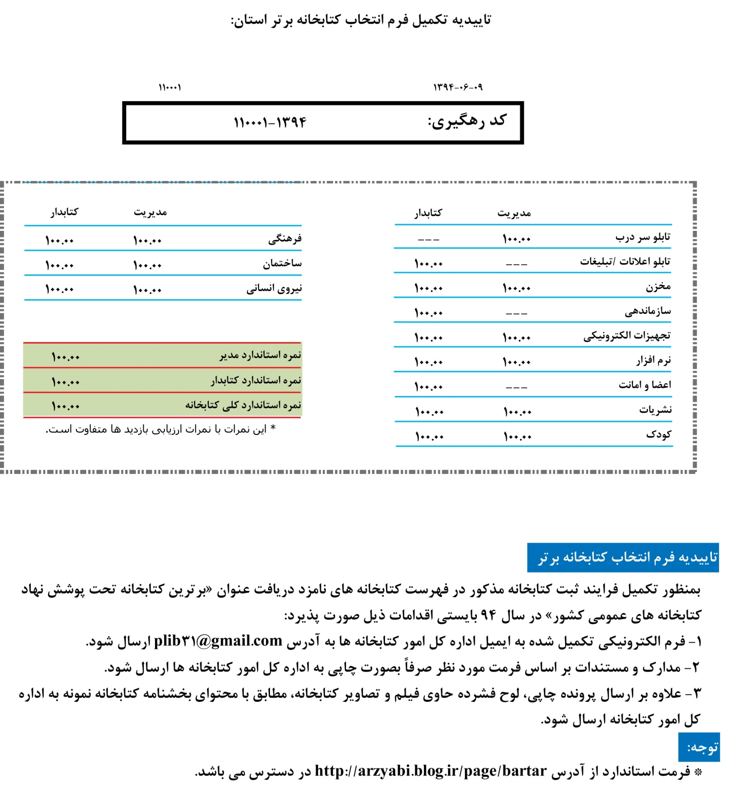

خدمات و فعاليتهاي كتابخانه
نكته: مستندات و تصاوير مربوطه به همراه توضيحات به ترتيب موارد ذيل و صرفاً در همان قسمت قرار گيرد و توسط برگه جداگانه (كه نمونه آنها در صفحات بعدي آمده است) از قسمت هاي ديگر جدا گردد.

- اطلاعرساني فعاليت هاي كتابخانه
- بخش مخزن و سازماندهي
- بخش مرجع
- بخش خدمات اينترنتي
- بخش نشريات
- بخش كودك
- بخش هاي ويژه
- فعاليت هاي فرهنگي
- زيباسازي فضاي كتابخانه
- سایر اقدامات و فعالیت های ویژه

- اطلاعرساني فعاليت هاي كتابخانه
  - تابلو سردرب
  - تابلوهاي راهنماي شهري
  - تابلو اعلانات
  - وبلاگ/سايت كتابخانه
  - بنر و تبليغات محيطي
  - اطلاعيه و پوستر
  - كارت
  - بروشور
  - ارتباط با رسانه هاي محلي
  - تبليغ نورسيده ها
- بخش مخزن و سازماندهي
  - شناسه مناسب براي قفسه ها
  - چيدمان قفسه ها و ميز كتابدار
  - وضعيت سازماندهي و آماده سازي

- بخش مرجع

- بخش نرم افزار و اينترنت
  - موقعيت بخش جستجو در كتابخانه
  - راهنماي استفاده از نرم افزار مديريت كتابخانه «سامان»
  - موقعيت بخش اينترنت

- بخش نشريات
  - محل قرار گرفتن بخش نشريات
  - مرتب سازي: الفبايي – آرشيو – درج تاريخ دريافت – درج مهر
  - موقعبت نمايش روزنامه ها

- بخش كودك
  - موقعيت بخش كودك
  - آماده سازي منابع كودك
  - تزئينات و رنگآميزي بخش كودك
  - فعاليت هاي بخش كودك:
    - مسابقه نقاشي
    - برپايي نمايشگاهي از نقاشي هاي كودكان
    - روزنامه ديواري/كاردستي
    - قصهگويي
    - نمايش عروسكي
    - نصب تصاوير اعضا در اين بخش
    - كلاس هاي آموزشي
    - مسابقه نويسندگي
    - خلاصه نويسي

- بخش تازه‌هاي كتاب

- فعاليت هاي فرهنگي
  - برگزاري جلسات نقد و بررسي
  - گروه هاي مطالعاتي
  - برگزاري مسابقات كتابخواني
  - برگزاري كلاس هاي آموزشي
  - برگزاری نمایشگاه با موضوع کتاب و کتابخوانی
  - ساير فعاليت هاي فرهنگي

- فضا هاي كتابخانه اي:
  - سالن مطالعه
  - ورودي معلولين
  - نمازخانه
  - ايمني
  - انبار
  - بخش هاي ويژه:
    - بخش نابينايان
    - بخش پژوهش
    - بخش نوسوادان و نوآموزان
    - بخش استان شناسي
    - ساير بخش ها
- زيباسازي فضاي كتابخانه

- سایر اقدامات و فعالیت های ویژه

